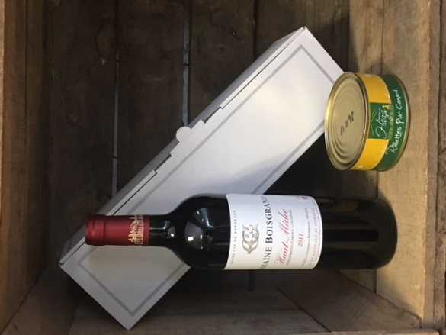
COLIS 1
1 bouteille château BOIS GRAND 2011
Appellation d’origine contrôlée Haut Médoc
1 boite de 250g de Rillettes pur canard
1 coffret cadeau
Au prix de : 12,50 € T.T.C
COLIS 2
1 bouteille château CABANNIEUX 2014
Appellation d’origine contrôlée Graves Rouge
1 boite de 250g de Rillettes pur canard
1 boite de 2 cuisses de canard confites
1 coffret cadeau
Au prix de : 29,30 € T.T.C
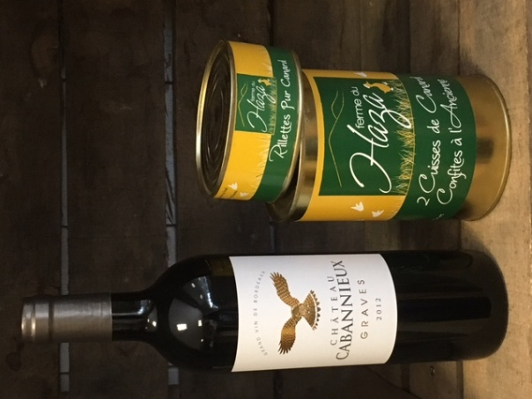
COLIS 3
1 bouteille château LA BRAULTERIE 2014
Cuvée Prestige
Appellation d’origine contrôlée BLAYE
1 boite de 250g de Rillettes pur canard
1 boite de 2 cuisses de canard confites
1 boute de 500g AXOA de canard
1 coffret cadeau
Au prix de : 41,30 € T.T.C

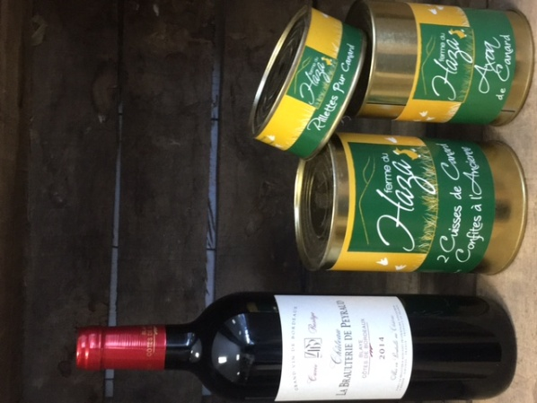

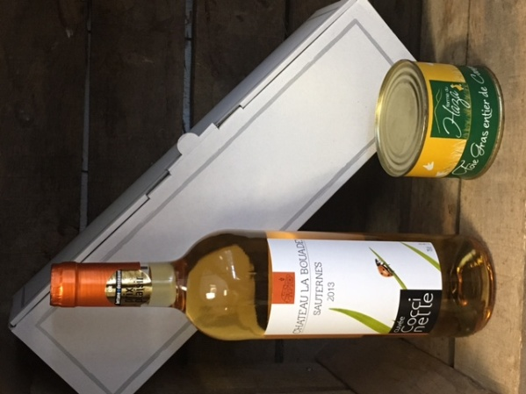
COLIS 4
1 bouteille château LA BOUADE 2013
Cuvée Coccinelle
Appellation d’origine contrôlée Sauternes
1 boite de 250g de Foie gras de canard entier
1 coffret cadeau
Au prix de : 43,80 € T.T.C

COLIS 5
1 bouteille château CHANTE ALOUETTE 2014
Appellation d’origine contrôlée Saint Emilion Grand Cru
1 boite de 250g de Rillettes pur canard
1 boite de 2 cuisses de canard confites
1 boute de 500g AXOA de canard
1 boite de 1 caille désossée confite fourrée au foie gras
1 coffret cadeau
Au prix de : 55,70 € T.T.C

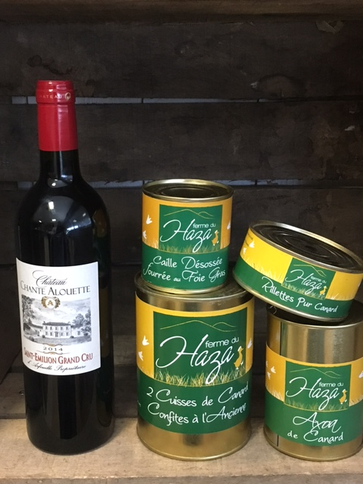

la Ferme du Haza est une ferme traditionnelle d’élevage caractéristique de notre campagne. Elle est gérée depuis 1914 par une même famille de producteurs, la famille Justes.
Benoît Justes est aujourd’hui l’héritier d’un savoir-faire précieux. Il respecte les recettes et les méthodes transmises par ses parents Danièle et Bernard, qui eux-mêmes ont reçu en héritage cette passion du métier de grand-mère Marthe et grand-père Gaston.
Sur 50 ha, les canards et oies de la Ferme du Haza sont élevés en liberté et engraissés au maïs grain entier produit sur l’exploitation. Leur chair ferme et savoureuse, est une promesse de découvertes gastronomiques et de partages d’instants gourmands, en famille ou entre amis.

 | Prix en € TTC | Quantité | Prix total
Colis 1 | 12,50
Colis 2 | 29,30
Colis3 | 41,30
Colis 4 | 43,80
Colis 5 | 55,70

